Input Qt Apps

1. Nhận giá trị ( Tốc độ, nhiệt độ, mức battery) từ STM32 gửi lên.

* Tốc độ (0 -> 250Km/h)
* Nhiệt độ (0 - > 120 độ C)
* Mức battery (0 -> 100 %)

1. Gửi trạng thái từ nút SOS xuống server.

* Khi nhấn nút thì hệ thống sẽ gửi tín hiệu xuống server.
* 

Output Qt Apps

1. Nhận giá trị ( Tốc độ, nhiệt độ, mức battery) từ STM32 gửi lên.

* Tốc độ (0 -> 250Km/h)
* Nhiệt độ (0 - > 120 độ C)
* Mức battery (0 -> 100 %)
* 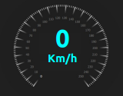
* 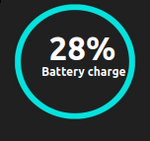
* 

1. Gửi trạng thái từ nút SOS xuống server.

